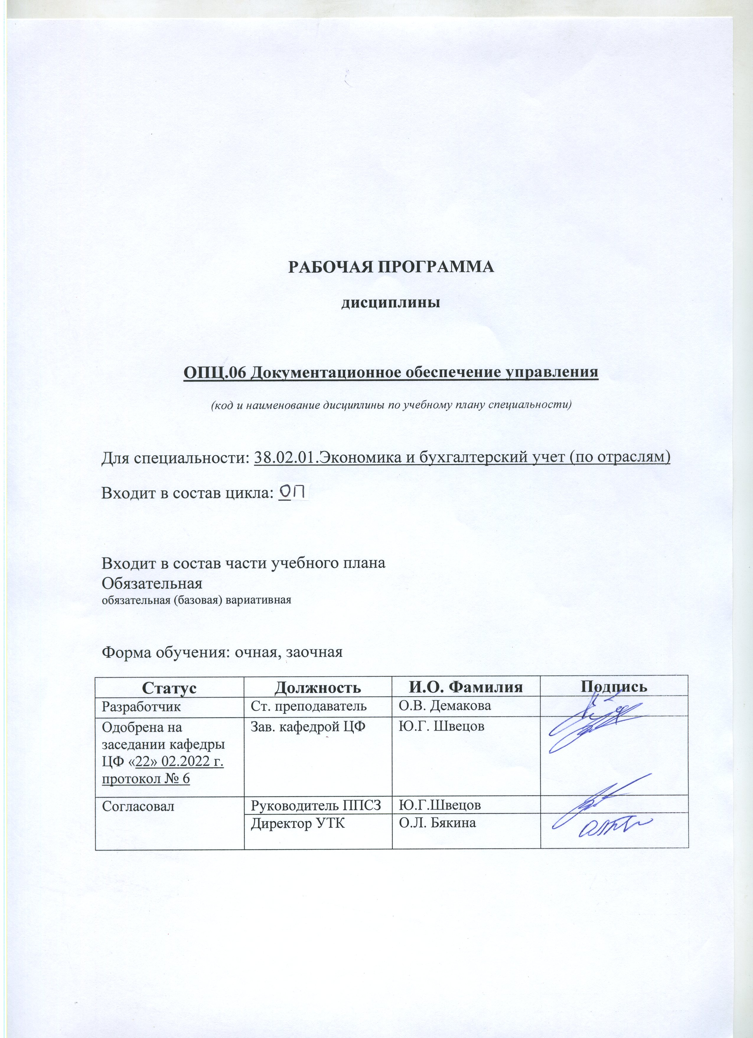

Барнаул

СОДЕРЖАНИЕ

1 ПАСПОРТ РАБОЧЕЙ ПРОГРАММЫ ДИСЦИПЛИНЫ …………………………3
  - Место учебной дисциплины в структуре основной профессиональной
образовательной программы…………………………………………………………..3
  - Цели и задачи учебной дисциплины – требования к результатам
освоения учебной дисциплины………………………………………………………..3
  - Рекомендуемое количество часов на освоение учебной
дисциплины ……………………………………………………………………………6

2 СТРУКТУРА и содержание УЧЕБНОЙ ДИСЦИПЛИНЫ…………………..7
2.1 Объем учебной дисциплины и виды учебной работы……………………………7
2.2 Тематический план и содержание учебной дисциплины (очная)…...…………..8
2.3 Тематический план и содержание учебной дисциплины (заочная)…...……….10

3 условия реализации учебной дисциплины……………………….13
3.1 Требования к материально-техническому обеспечению………………………..13

3.2 Информационное обеспечение обучения. Перечень рекомендуемых

учебных изданий, Интернет-ресурсов, дополнительной литературы……………...13

4 Контроль и оценка результатов Освоения учебной…………14

дисциплины

ПРИЛОЖЕНИЕ А (обязательное) Фонд оценочных материалов по дисциплине…………………………………………………………………………………….16

ПРИЛОЖЕНИЕ Б Методические рекомендации и указания………………….23

1 Паспорт рабочей программы учебной дисциплины

Документационное обеспечение управления

1.1 Место учебной дисциплины в структуре основной профессиональной образовательной программы:

Обязательная часть профессионального цикла

1.2 Цели и задачи учебной дисциплины – требования к результатам освоения учебной дисциплины:
Основные задачи курса:
- изучение теоретических основ документационного обеспечения управления;
- изучение принципов государственного регулирования делопроизводства;
- ознакомление с особенностями организации документооборота и работы с обращениями граждан;
- изучение специфики организации службы делопроизводства;
- изучение специфики всех этапов обработки документов, а также текущего хранения документов и подготовки дел к архивному хранению;
- овладение прикладными знаниями в области оформления управленческих документов и применения особенностей языка и стиля служебных документов.

Номер компетенции | Содержание компетенции | В результате изучения дисциплины обучающиеся должны
 |  | знать | уметь
ОК 1 | Понимать сущность и социальную значимость своей будущей профессии, проявлять к ней устойчивый интерес. | Основные понятия  документационного обеспечения управления предприятием | Составлять, находить и использовать необходимые для управления документы
ОК2 | Организовывать собственную деятельность, выбирать типовые методы и способы выполнения профессиональных задач, оценивать их эффективность и качество. | Перечень документов, необходимых для организации собственной деятельности | Оформлять документацию в соответствии с нормативной базой
ОК3 | Принимать решения в стандартных и нестандартных ситуациях и нести за них ответственность | Условия документоведения в особых ситуациях | Пользоваться нормативно-правовой базой
ОК4 | Осуществлять поиск и использование информации, необходимой для эффективного выполнения профессиональных задач, профессионального и личностного развития. | Сущность и характерные черты современного документоведения, историю его развития | Осуществлять поиск и хранение документов
ОК5 | Владеть информационной культурой, анализировать и оценивать информацию с использованием информационно-коммуникационных технологий | Основные принципы использования информационных технологий в проф. деятельности | Составлять документы с использованием информационных технологий
ОК9 | Ориентироваться в условиях частой смены технологий в профессиональной деятельности. | Методы организации информационно-справочной работы с документами | Принимать эффективные решения, используя оптимальную технологию работы документами
ОК 10 | Пользоваться профессиональной документацией на государственном и иностранном языках | правила построения простых и сложных предложений на профессиональные темы; основные общеупотребительные глаголы (бытовая и профессиональная лексика); лексический минимум, относящийся к описанию предметов, средств и процессов профессиональной деятельности; особенности произношения; правила чтения текстов профессиональной направленности | понимать общий смысл четко произнесенных высказываний на известные темы (профессиональные и бытовые), понимать тексты на базовые профессиональные темы; участвовать в диалогах на знакомые общие и профессиональные темы; строить простые высказывания о себе и о своей профессиональной деятельности; кратко обосновывать и объяснить свои действия (текущие и планируемые); писать простые связные сообщения на знакомые или интересующие профессиональные темы
ПК 1.1 | Обрабатывать первичные бухгалтерские документы | Необходимые для данной работы документы | Обрабатывать данные документы

В результате освоения учебной дисциплины обучающийся должен уметь:
- оформлять документацию в соответствии с нормативной базой, в т.ч. с использованием информационных технологий;
- использовать унифицированные формы документов;
- правильно составить и оформить управленческий документ;
- выбрать (разработать) оптимальные для конкретного управленческого аппарата организационную форму работы с документами и структуру службы делопроизводства;
- выбрать оптимальную технологию работы с документами, включая все этапы работы с документом (регистрацию, информационно-справочную работу, контроль за исполнением, организация текущего и архивного хранения, уничтожение);
- осуществлять хранение и поиск документов;
- осваивать технологии автоматизированной обработки документации;
- использовать телекоммуникационные технологии в электронном документообороте.

В результате освоения учебной дисциплины обучающийся должен знать:
- понятия, цели, задачи и принципы делопроизволства;
- основные профессиональные термины и определения, встречающиеся в работе с документами (делопроизводство, информация, реквизит, т.д.);
- основные понятия документационного обеспечения управления;
- системы документационного обеспечения управления;
- законодательные акты и нормативно-методические документы, регламентирующие делопроизводство;
- структуру, задачи и функции делопроизводственной службы;
- организацию документооборота: прием, обработку, регистрацию, контроль, хранение документов, номенклатуру дел;
- классификацию документов;
- требования к составлению и офрмлению документов;
- способы организации информационно-справочной работы с документами;
- значение и виды контроля за исполнением документов;
- истоки возникновения и этапы развития отечественного делопроизводства.
В результате освоения учебной дисциплины обучающийся должен владеть:
- нормами официально-делового стиля русского литературного языка;
- навыками создания различных видов документов на компьютере;
- навыками работы с автоматизированными системами управления документацией.

1.3 Рекомендуемое количество часов на освоение программы учебной дисциплины
- для специальности 38.02.01 Экономика и бухгалтерский учет (по отраслям) (очная форма обучения):
максимальной учебной нагрузки студента 36 часа, в том числе:
обязательной аудиторной учебной нагрузки обучающегося 32 часа;
самостоятельной работы обучающегося 4 часа;
- для специальности 38.02.01 Экономика и бухгалтерский учет (по отраслям) (заочная форма обучения):
максимальной учебной нагрузки студента 36 часа, в том числе:
обязательной аудиторной учебной нагрузки обучающегося 6 часов;
самостоятельной работы обучающегося 30 часов.

2. СТРУКТУРА И СОДЕРЖАНИЕ УЧЕБНОЙ ДИСЦИПЛИНЫ
2.1 Объем учебной дисциплины и виды учебной работы

Вид учебной работы | Объем часов  по специальностям
 |  | ЭБУ* | ЭБУ (з)*
Максимальная учебная нагрузка (всего) |  | 36 | 36
Обязательная аудиторная учебная нагрузка (всего) |  | 32 | 6
в том числе:
лекционные занятия |  | 16 | 2
практические занятия |  | 16 | 4
контрольные работы |  | - | -
курсовая работа (проект) (если предусмотрено) |  | - | -
другие формы и методы организации образовательного процесса в соответствии с требованиями современных производственных и образовательных технологий |  | - | -
Самостоятельная работа студента (всего) |  | 2 | 30
Подготовка к зачету |  | 2 | 2
Промежуточная аттестация в форме (указать) зачета

*ЭБУ – Экономика и бухгалтерский учет (по отраслям)(очная форма обучения);
ЭБУ(з) - Экономика и бухгалтерский учет (по отраслям) (заочная форма обучения).

2.2 Тематический план и содержание учебной дисциплины «Документационное обеспечение управления»
для специальностей: 38.02.01 Экономика и бухгалтерский учет (по отраслям) (очная форма обучения)

Наименование разделов и тем | Содержание учебного материала, лабораторные работы и практические занятия, самостоятельная работа обучающихся, курсовая работа (проект) (если предусмотрены) | Объем часов | Уровень  освоения*
1 | 2 | 3 | 4
Раздел 1[1, 3]  Общая характеристика  документационного обеспечения управления |  | 5
Введение | Цели, задачи и принципы делопроизводства. История делопроизводства как науки. Предмет и задачи курса. Краткий обзор литературы и источников по данному курсу. Рекомендации по организации самостоятельной и внеаудиторной работы студентов. Понятие о корреспонденции и делопроизводстве. Логическая структура дисциплины, ее место в системе подготовки специалиста, межпредметные связи. | 1 | ознакомительный
Тема 1.1.  Основные понятия документационного обеспечения управления | Содержание учебного материала | 2 | репродуктивный
Основные положения по документированию управленческой деятельности. Единая Государственная система делопроизводства (ЕГС ДОУ)
Понятия: «документирование», «документ», «реквизит», «бланк», «формуляр». Нормы и правила оформления документов.
 | Самостоятельная работа  Исторические этапы делопроизводства. Формуляры-образцы, реквизиты и бланки. Требования к оформлению документов. Подготовка докладов. | 2
Раздел 2. [1,2,4]  Требования к составлению и оформлению документов |  | 10
Тема 2.1.  Оформление документации в соответствии с нормативной базой | Содержание учебного материала | 2 | продуктивный  продуктивный
 | Оформление документации в соответствии с нормативной базой, в том числе с использованием информационных технологий. Основные правила оформления машинописных текстов. Требования к форматированию текста.
 | Практическое занятие «Оформление документов в организации» | 2
Тема 2.2.  Оформление основных реквизитов документа | Содержание учебного материала | 2
 | Основные реквизиты документа, их классификация, правила оформления в соответствии с ГОСТом. Формуляр и бланк документа.
 | Практическое занятие  Оформление простых реквизитов документа.  Оформление сложных реквизитов документа. | 2
 | Самостоятельная работа  Общероссийские классификаторы ОКПО, ОКУД, ОГРН. Основные унифицированные системы в составе ОКУД. Система государственных органов управления ДОУ. Подготовка кроссвордов. | 2
Раздел 3. [1,2,3]  Системы документационного обеспечения управления |  | 11
Тема 3.1. Организационная документация | Содержание учебного материала | 2
 | УСОРД – унифицированная система организационно–распорядительной документации: состав УСОРД, области ее применения. Организационные документы, их назначение, формуляры-образцы. Процедура составления и оформления организационных документов. Область применения организационных документов. Использование унифицированных форм
 | Практическое занятие  Оформление основных видов организационных документов | 1
Тема 3.2. Распорядительная документация | Распорядительные документы. Их назначение, формуляры-образцы Процедура составления и оформления распорядительных документов. Область применения распорядительных документов. Использование унифицированных форм. | 2
 | Практическое занятие  Оформление основных видов распорядительных документов | 1
Тема 3.3. Информационно-справочная документация | Информационно-справочные документы. Их назначение, формуляры-образцы. Процедура составления и оформления информационно-справочных документов. Область применения информационно-справочных документов Использование унифицированных форм. | 2
 | Практическое занятие  Оформление основных видов информационно-справочных документов | 1
 | Самостоятельная работа  Правила оформления и выдачи копий документов. Информационно-справочная работа. Контроль исполнения документов. Выполнение тестовых заданий. Подготовка докладов. Подготовка к тестированию. | 2
Раздел 4. [1,3,4]  Организация документооборота |  | 10
Тема 4.1. Технология и принципы организации документооборота | Организация документооборота: прием, обработка, регистрация, контроль, хранение документов, номенклатура дел. Требования к заголовкам дел. Формирование дел. Систематизация документов внутри дела. Оформление дел. Типовые сроки хранения документов. | 2 | репродуктивный
Тема 4.2. Технология автоматизированной обработки документации | Автоматизированные системы делопроизводства.  Система электронного документооборота (СЭД), ее структура, настройка системы. Обзор современных средств оргтехники для передачи и переработки информации. Цифровая подпись. Электронная почта. Защита информации. Системы оптического распознавания текстов. Использование правовых информационных систем. | 2
 | Практическое занятие  Оформление документов в автоматизированной системе ДОУ. Распознавание документов.  Организации электронного документооборота. Тестирование. | 2
 | Самостоятельная работа  Организация оперативного хранения документов. Экспертиза ценности документов. Организация работы с документами, имеющими грифы ограничения доступа. Подготовка рефератов. | 2
Самостоятельная работа обучающихся при подготовке к зачетному занятию |  | 2
Всего: |  | 36
*Для характеристики уровня освоения учебного материала используются следующие обозначения:
ознакомительный - узнавание ранее изученных объектов, свойств.
репродуктивный - выполнение деятельности по образцу, инструкции или под руководством.
продуктивный - планирование и самостоятельное выполнение деятельности, решение проблемных задач.

2.3 Тематический план и содержание учебной дисциплины «Документационное обеспечение управления»
для специальности 38.02.01 Экономика и бухгалтерский учет (по отраслям) (заочная форма обучения)

Наименование разделов и тем | Содержание учебного материала, лабораторные работы и практические занятия, самостоятельная работа обучающихся, курсовая работа (проект) (если предусмотрены) | Объем часов | Уровень  освоения
1 | 2 | 3 | 4
Раздел 1[1, 3]  Общая характеристика  документационного обеспечения управления |  | 5
Тема 1.1.  Основные понятия документационного обеспечения управления | Содержание учебного материала | 1 | репродуктивный
Основные положения по документированию управленческой деятельности. Единая Государственная система делопроизводства (ЕГС ДОУ)
Понятия: «документирование», «документ», «реквизит», «бланк», «формуляр». Нормы и правила оформления документов.
 | Самостоятельная работа  Темы: Исторические этапы делопроизводства. Формуляры-образцы, реквизиты и бланки. Требования к оформлению документов.  Подготовка докладов. | 4
Раздел 2. [1,2]  Требования к составлению и оформлению документов |  | 10
Тема 2.1.  Оформление документации в соответствии с нормативной базой | Содержание учебного материала | 0,5 | продуктивный  продуктивный
 | Оформление документации в соответствии с нормативной базой, в том числе с использованием информационных технологий. Основные правила оформления машинописных текстов. Требования к форматированию текста.
 | Практическое занятие «Оформление документов в организации» | 0,5
Тема 2.2.  Оформление основных реквизитов документа | Содержание учебного материала | 0,5
 | Основные реквизиты документа, их классификация, правила оформления в соответствии с ГОСТом. Формуляр и бланк документа.
 | Практическое занятие  Оформление простых реквизитов документа.  Оформление сложных реквизитов документа. | 0,5
 | Самостоятельная работа  Темы: Общероссийские классификаторы ОКПО, ОКУД, ОГРН. Основные унифицированные системы в составе ОКУД. Система государственных органов управления ДОУ.  Подготовка кроссвордов. | 8
Раздел 3. [1,2,3]  Системы документационного обеспечения управления |  | 11
Тема 3.1. Организационная документация | Содержание учебного материала | 0,5
 | УСОРД – унифицированная система организационно–распорядительной документации: состав УСОРД, области ее применения. Организационные документы, их назначение, формуляры-образцы. Процедура составления и оформления организационных документов. Область применения организационных документов. Использование унифицированных форм
 | Практическое занятие  Оформление основных видов организационных документов | 0,5
Тема 3.2. Распорядительная и информационно-справочная документация | Распорядительные документы. Их назначение, формуляры-образцы. Использование унифицированных форм. Информационно-справочные документы. Их назначение, формуляры-образцы. Использование унифицированных форм. | 0,5
 | Практическое занятие  Оформление основных видов распорядительных документов.  Оформление основных видов информационно-справочных документов. | 0,5
 | Самостоятельная работа  Темы: Процедура составления и оформления распорядительных документов. Область применения распорядительных документов.  Процедура составления и оформления информационно-справочных документов. Область применения информационно-справочных документов  Выполнение тестовых заданий. Подготовка рефератов. Подготовка к тестовому заданию. | 9
Раздел 4. [1,3]  Организация документооборота |  | 10
Тема 4.1. Технология автоматизированной обработки документации | Автоматизированные системы делопроизводства.  Система электронного документооборота (СЭД), ее структура, настройка системы. Обзор современных средств оргтехники для передачи и переработки информации. Цифровая подпись. Электронная почта. Защита информации. Системы оптического распознавания текстов. Использование правовых информационных систем. | 0,5 | репродуктивный
 | Практическое занятие  Оформление документов в автоматизированной системе ДОУ. Распознавание документов.  Организации электронного документооборота. Тестовые задания. | 0,5
 | Самостоятельная работа  Темы: Организация документооборота: прием, обработка, регистрация, контроль, хранение документов, номенклатура дел. Требования к заголовкам дел. Формирование дел. Систематизация документов внутри дела. Оформление дел. Типовые сроки хранения документов.  Выполнение тестовых заданий. | 9
Самостоятельная работа обучающихся при подготовке к зачетному занятию |  | 30
Всего: |  | 36

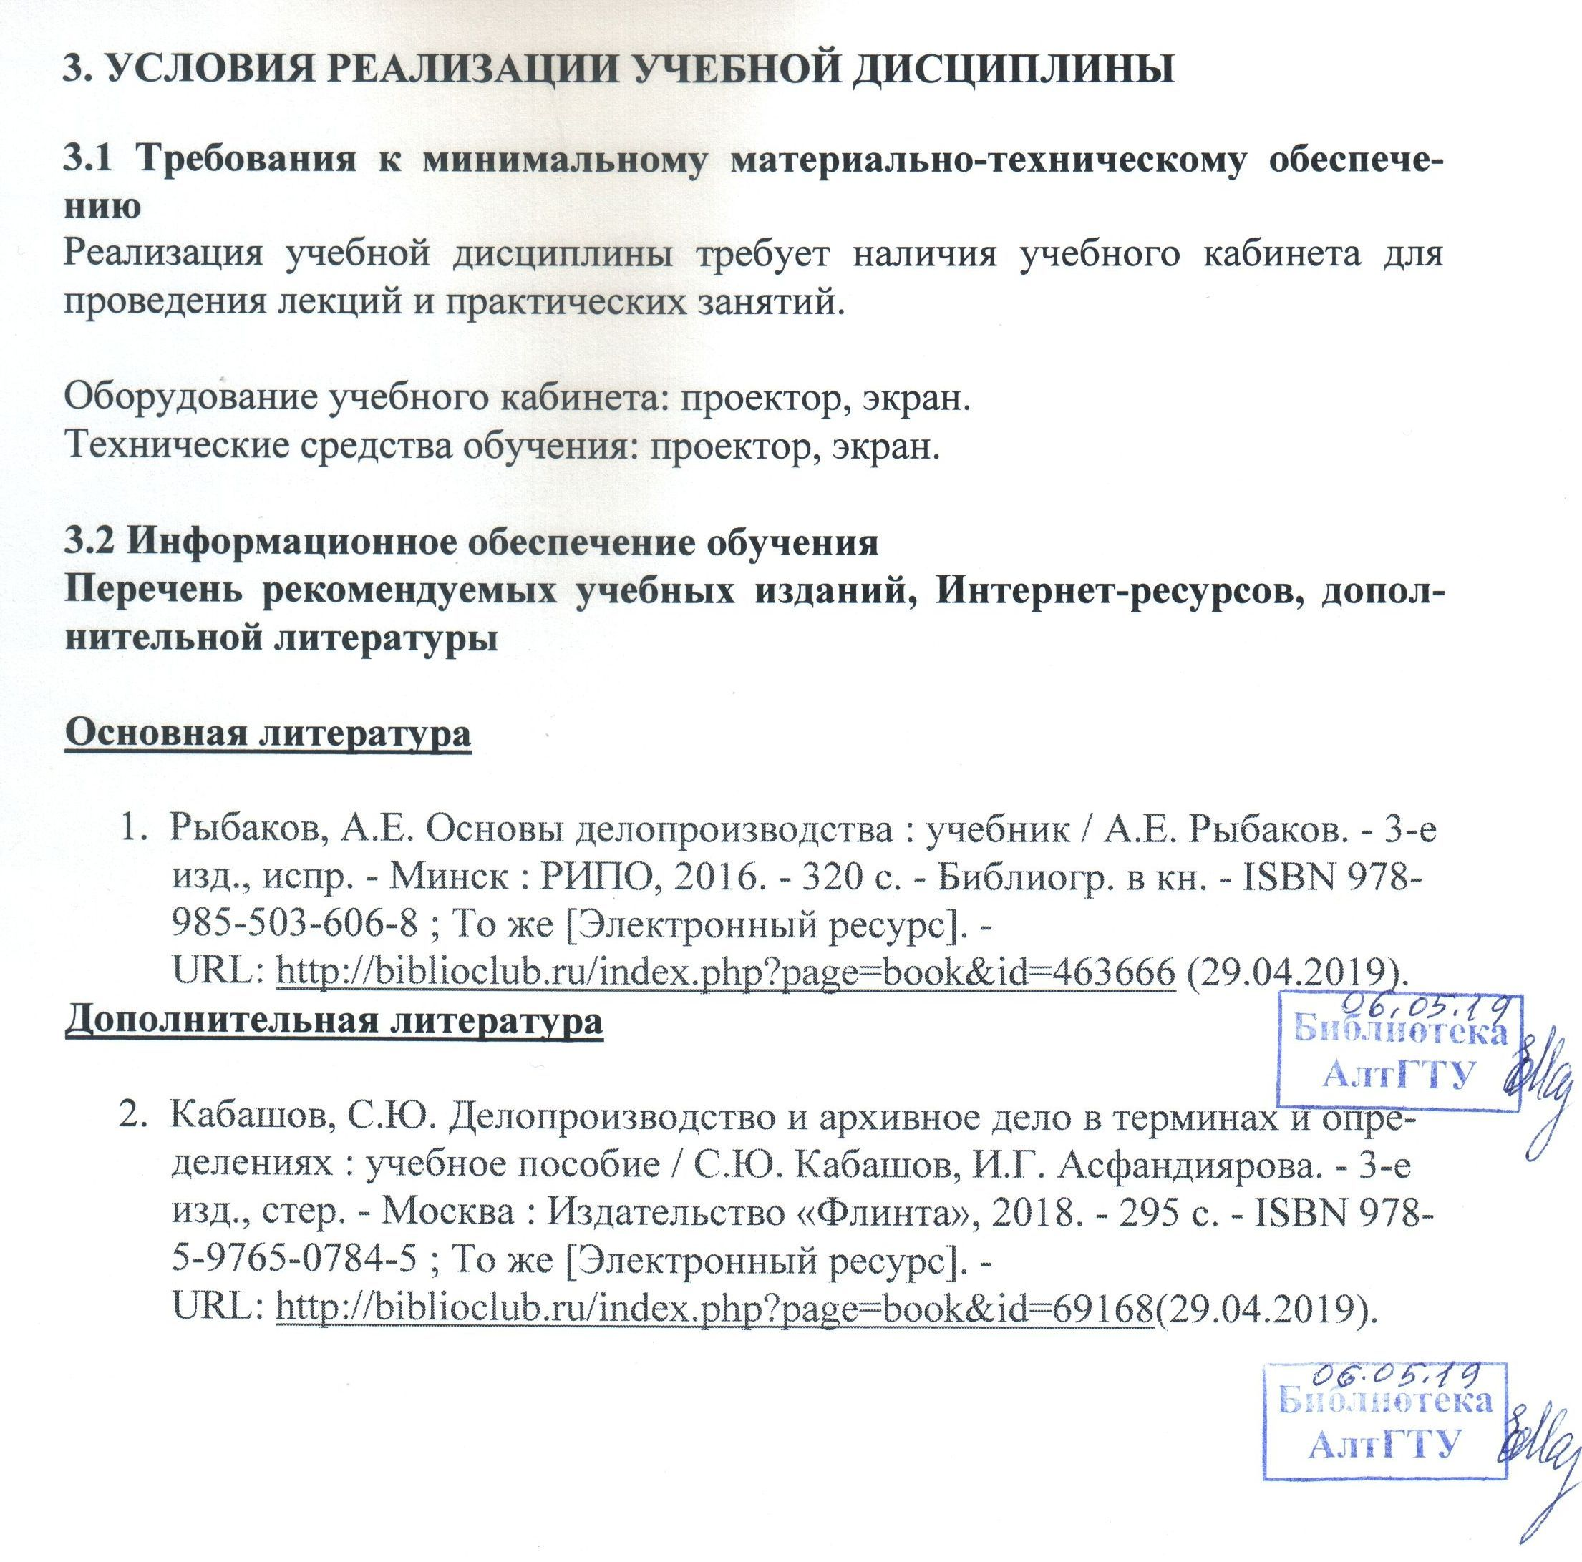

4 Контроль и оценка результатов освоения УЧЕБНОЙ Дисциплины

Контроль и оценка результатов освоения учебной дисциплины осуществляется преподавателем в процессе проведения практических занятий, тестирования, а также при выполнении студентами индивидуальных заданий, сдаче зачета.
Результаты обучения  (освоенные умения, усвоенные знания) | Формы и методы контроля и оценки результатов обучения
уметь:  - оформлять документацию в соответствии с нормативной базой, в т.ч. используя информационные технологии;  - унифицировать системы документации;  - осуществлять хранение и поиск документов;  - осуществлять автоматизацию обработки документов;  - использовать телекоммуникационные технологии в электронном документообороте.  знать:  - понятия, цели, задачи делопроизводства;  - основные понятия документационного обеспечения управления;  - системы документационного обеспечения управления;  - классификацию документов;  - требования к составлению и оформлению документов;  - организацию документооборота: прием, обработку, регистрацию, контроль, хранение документов, номенклатуру дел; | - оформление понятийного словаря;  - анализ предложенных понятий по изучаемой теме;  - оформление основных реквизитов (на примере профессиональной документации, используемой специалистом по социальной работе);  - тестирование;  - составление структурной схемы документооборота;  - составление схемы технологической цепочки документирования при приеме на работу;  - определение вида документа, используемого в деятельности специалистом по социальной работе;  - составление резюме;  - решение ситуационных задач;  - анализ основных нормативно-правовых актов, регламентирующих делопроизводство на предприятии;  - составление перечня входящей и исходящей документации в деятельности специалиста по социальной работе;  - составление алгоритма деятельности по работе с конфиденциальной информацией;  - анализ нормативно-правовых актов, регламентирующих трудовые отношения;

Лист актуализации рабочей программы дисциплины

Наименование  дисциплины | Кафедра-разработчик РПД | Предложения  об изменении  РПД | Подпись заведующего  кафедрой/протокол  заседания кафедры
1 | 2 | 3 | 4

Приложение А (обязательное)

ФОНД ОЦЕНОЧНЫХ МАТЕРИАЛОВ ПО ДИСЦИПЛИНЕ

ПАСПОРТ
ФОНДА ОЦЕНОЧНЫХ СРЕДСТВ ПО ДИСЦИПЛИНЕ
«ДОКУМЕНТАЦИОННОЕ ОБЕСПЕЧЕНИЕ УПРАВЛЕНИЯ»

Контролируемые разделы дисциплины | Код контролируемой компетенции | Способ оценивания | Оценочное средство
Раздел 1. Общая характеристика  документационного обеспечения управления | ОК-1  ОК-2  ОК-4  ОК-5  ОК-9 | Контрольные  задания  Собеседование | Вопросы для устного контроля
Раздел 2. Требования к составлению и оформлению документов | ОК-2  ОК-4  ОК-6  ОК-8  ПК-1.1  ПК-1.2  ПК-4.2  ПК-4.3 | Контрольные  задания  Собеседование  Практические занятия | Вопросы для устного контроля  Подготовка рефератов
Раздел 3. Системы документационного обеспечения управления | ОК-2  ОК-4  ОК-8  ОК-9  ПК-1.4  ПК-2.1  ПК-2.3  ПК-3.1 | Контрольные  задания  Контрольное тестирование  Собеседование  Практические занятия | Вопросы для устного контроля  Подготовка рефератов
Раздел 4. Организация документооборота | ОК-2  ОК-4  ОК-5  ОК-6  ПК-2.2  ПК-4.4 | Контрольные  задания  Собеседование  Практические занятия | Вопросы для устного контроля  Подготовка рефератов  Вопросы промежуточной аттестации

1 ФОНД ОЦЕНОЧНЫХ СРЕДСТВ
ТЕКУЩЕГО КОНТРОЛЯ УСПЕВАЕМОСТИ
Вопросы для текущего контроля успеваемости

Раздел 1.
- Когда появились первые документы, и что использовалось в качестве носителей?
- В какое время появились первые документы на Руси, какие?
- В какие века формировался круг людей, занимающихся делопроизводством?
- С какого времени начали формироваться канцелярские черты деловых документов?
- В каких годах сложился блок ГОСТов?
- Что является документом?
- Что принято называть корреспонденцией?
- Как классифицируются документы, с точки зрения перевода их в электронный вид?
- Какие документы являются формализованными?
- Какие документы называют неформализованными и специальными?
- По каким принципам можно классифицировать документы?
- Какие признаки могут служить для классификации документов?
- Как подразделяются документы по деятельности?
- Как подразделяются документы по степени обязательности?
- Как подразделяются документы по форме?
- Что обеспечивает трафаретизация документов?
- Для чего необходима типизация документов?
- Что представляет собой бланк документа?
- Какие форматы являются основными для документов?
- Какие поля должны иметь бланки документов?
- Какие правила необходимо соблюдать при оформлении документа, чтобы обеспечить его юридическую силу?
- В каких случаях допускается оформление документа от руки?
- Каким требованиям должен отвечать любой управленческий документ?
- В каких случаях используется форма анкеты?
- В каких случаях применяется форма таблицы?

Раздел 2
- Что включает в себя процесс принятия управленческого решения?
- Какие задачи призвано решать делопроизводство?
- Что такое информационный процесс?
- Что охватывает собой ДОУ?
- Какие мероприятия называют делопроизводством?
- Что представляет собой систематизация архивного хранения документов?
- Какое основное отличие делопроизводства от деловых процедур?
- Что такое Реквизит? Для чего он необходим?
- Что называют Формуляром?
- Как классифицируются реквизиты?
- Какие реквизиты являются обязательными?
- Какие правила существуют для оформления реквизита «Наименование организации»?
- Какие правила существуют для оформления реквизита «Наименование вида документа»?
- Какие правила существуют для оформления реквизита «Дата документа»?
- Какие правила существуют для оформления реквизита «Регистрационный номер документа»?
- Какие правила существуют для оформления реквизита «Заголовок к тексту»?
- Какие правила существуют для оформления реквизита «Текст документа»?
- Какие правила существуют для оформления реквизита «Подпись»?
- Какие правила существуют для оформления реквизита «Визы согласования документа»?
- Какие правила существуют для оформления реквизита «Отметка об исполнении документа»?
- Что представляет из себя нормативная база делопроизводства?
- Какие документы относят к законодательным и правовым актам?
- Где зафиксированы единые требования к оформлению документов?
- Что представляет собой ГСДОУ?
- Какая основная цель ГСДОУ?
- Что такое ОКУД и когда он был принят?
- Для чего предназначен ОКУД?
- Что представляет собой УСД?

Раздел 3
- Что такое стандартизация документов и для чего она нужна?
- Что представляет собой унификация документов?
- Что такое УСД и по какому признаку в ней объединены документы?
- Какие основные направления развития унификации и стандартизации можно назвать?
- Какие требования предъявляются к формам документов?
- Что именно устанавливает УСОРД?
- Какие документы называют организационными?
- Какие документы относят к организационным документам?
- Какие обязательные разделы должен содержать, к примеру Устав ООО?
- Чем отличаются Уставы коммерческого предприятия и бюджетного?
- Что определяет «Положение о структурных подразделениях»?
- Какие основные разделы содержит «Положение о структурных подразделениях»?
- Для чего необходима «Должностная инструкция»?
- Из каких разделов должна состоять «Должностная инструкция»?
- Что такое «Штатное расписание» и для чего оно необходимо?
- Как правильно оформить и утвердить «Штатное расписание»?
- Какие действия и мероприятия регламентируют «Правила внутреннего распорядка»?
- Каким образом составляются и утверждаются «Правила внутреннего распорядка»?
- Какие документы являются распорядительными?
- Что содержат распорядительные документы?
- Куда можно отнести распорядительные документы в юридическом плане?
- Как делятся распорядительные документы с учетом сферы их действия?
- Какие распорядительные документы можно отнести к федеральному уровню?
- Какие распорядительные документы можно отнести к действующим на уровне субъекта РФ?
- Что может быть основанием для издания распорядительного документа?

Раздел 4
- Какие информационные связи имеет современное предприятие?
- Что собой представляет документооборот?
- На каких принципах основана организация документооборота?
- Из каких элементов состоит схема документооборота?
- В чем заключается организация работы с документами?
- Какие документы закрепляют порядок движения документов в организации?
- Из каких элементов состоит схема структуры современного крупного коммерческого предприятия?
- Какие элементы (из схемы структуры предприятия) принимают участие во внутреннем контуре документооборота организации?
- Какие элементы (из схемы структуры предприятия) принимают участие во внешнем контуре документооборота организации?
- Что собой представляет исходящая документация?
- Какие нормативно-правовые акты понимаются под руководящими указаниями и регламентами?
- Кто и как занимается разработкой инструкций по ДОУ в организации?
- На каких нормативно-правовых актах должна основываться инструкция по ДОУ?
- Какие этапы содержит процедура разработки инструкции по ДОУ и в чем они заключаются?
- Что, как правило, помещают в Приложениях к инструкциям по ДОУ?
- Каким образом происходит процесс согласования и подписания инструкции по ДОУ?
- Для чего необходимо предварительное рассмотрение поступающих в организацию документов?
- Какой ГОСТ и как формулирует «Контроль исполнения документов»?
- Какие нормативно-правовые акты устанавливают типовые сроки исполнения документов?
- Какие должностные лица должны устанавливать индивидуальные сроки исполнения документов?
- Кто осуществляет контроль по существу решения вопроса и в чем он заключается?
- Кто и каким образом осуществляет контроль за сроками исполнения документов?
- Какие основные задачи стоят перед группой (службой) контроля исполнения?
- Из каких этапов состоит контроль за сроками исполнения документов?
- С какого момента документ должен контролироваться по срокам исполнения?
- Каким образом, по форме, должны проводиться проверки исполнения сроков документов?

2 ФОНД ОЦЕНОЧНЫХ СРЕДСТВ
ДЛЯ ПРОМЕЖУТОЧНОЙ АТТЕСТАЦИИ

Вопросы для промежуточной аттестации (зачета)
- Документ как носитель информации, его назначение, способы фиксации, виды материальных носителей информации.
- Дать определение делопроизводства. Назвать составные части делопроизводства.
- Что такое система документирования?
- Какие функции включает в себя организация работы с документами?
- Дать определения унификации и стандартизации документов.
- Формуляр. Типовой формуляр. Формуляр-образец. Особенности типового формуляра и формуляра-образца.
- Количество и состав реквизитов формуляра-образца.
- Какое значение имеет текст документа? Основные требования к тексту.
- Для чего служит унификация текстов документов? Виды унифицированных текстов.
- Язык и стиль служебных документов. Виды функциональных стилей.
- Особенности официально-делового стиля.
- Перечислить типичные ошибки в деловой документации.
- Дать характеристику организационно-распорядительной документации. Виды ОРД.
- Устав – определение, назначение, порядок составления и утверждения.
- Структура и штатная численность. Штатное расписание.
- Положение – определение, назначение, порядок составления и утверждения.
- Должностная инструкция - определение, назначение, порядок составления и утверждения.
- Виды, определения распорядительных документов, порядок их составления.
- Приказы, их виды, констатирующая и распорядительная части текста приказа.
- Протокол, его реквизиты, составные части.
- Дать характеристику информационно-справочной документации.
- Назвать виды информационно-справочных документов.
- Реквизиты, содержание и порядок составления докладной записки.
- Реквизиты, содержание и порядок составления объяснительной записки.
- Реквизиты, содержание и порядок составления акта.
- Разновидности актов и порядок их оформления.
- Реквизиты, содержание и порядок составления договора.
- Дать общую характеристику документации по личному составу.
- Личное дело – определение, содержание, порядок составления и хранения.
- Трудовой договор – определение, содержание, порядок составления и хранения.
- Трудовая книжка – определение, содержание, порядок составления и хранения.
- Приказ по личному составу – определение, содержание, порядок составления и хранения.
- Личная карточка по учету кадров – определение, содержание, порядок составления и хранения.
- Автобиография – определение, содержание, порядок составления.
- Резюме - определение, содержание, порядок составления.
- Рассказать о порядке оформления документов при приеме, переводе и увольнении работника.

Критерии оценки
Отлично | студент, твёрдо знает программный материал, системно и грамотно излагает его, демонстрирует необходимый уровень компетенций, чёткие, сжатые ответы на дополнительные вопросы, свободно владеет понятийным аппаратом.
Хорошо | студент, проявил полное знание программного материала, демонстрирует сформированные на достаточном уровне умения и навыки, указанные в программе компетенции, допускает непринципиальные неточности при изложении ответа на вопросы.
Удовлетворительно | студент, обнаруживает знания только основного материала, но не усвоил детали, допускает ошибки принципиального характера, демонстрирует не до конца сформированные компетенции, умения систематизировать материал и делать выводы.
Неудовлетворительно | студент, не усвоил основное содержание материала, не умеет систематизировать информацию, делать необходимые выводы, чётко и грамотно отвечать на заданные вопросы, демонстрирует низкий уровень овладения необходимыми компетенциями.

Приложение Б

МЕТОДИЧЕСКИЕ РЕКОМЕНДАЦИИ И УКАЗАНИЯ

- МЕТОДИЧЕСКИЕ РЕКОМЕНДАЦИИ ПО УСВОЕНИЮ УЧЕБНОГО МАТЕРИАЛА

Дисциплина «Документационное обеспечение управления», необходима для подготовки студентов – выпускников в этой важной сфере управленческой деятельности по специальности «Экономика и бухгалтерский учет» и другим экономическим специальностям среднего профессионального образования. С документированием связана деятельность всех работников аппарата управления. С каждым деловым документом в аппарате управления проводится трудоемкая работа по составлению, перепечатке, считке, учету (регистрации), хранению, поиску, переработке содержащейся информации. Умение грамотно составлять служебные документы придает работникам уверенность в себе, экономит время на их составление, повышает авторитет в глазах сотрудников и руководства.
Содержание вида деятельности, которая традиционно именуется делопроизводством, может быть представлено тремя составляющими:
- документирование сведений о фактах, событиях, явлениях частной и общественной жизни людей;
- организация и технология работы с документами в учреждении, на предприятии, фирме, именуемые термином «документооборот»;
- хранение документов после окончания работы с ними как особая сфера деятельности, обозначаемая термином «архивное дело».
При изучении документационного обеспечения студент должен сформировать представление о роли различных документов в процессе управления, о связи организационно-распорядительных документов с законодательными и нормативными документами Российской Федерации, об умении правильно распорядиться полученной информацией для успешной работы организации или фирмы.
Целью изучения данного курса является формирование умения использовать полученные знания в практической деятельности на различных должностях.
При подготовке к практическим занятиям каждый студент должен, прежде всего, изучить необходимый теоретический материал, а также уметь применить его на практике, в случае пропуска практических занятий готовят и сдают преподавателю изученный материал в письменном виде.
На практических занятиях студенты должны научиться применять навыки практической работы с программным пакетом Microsoft Office, системой автоматизации делопроизводства и электронного документооборота «дело 8.9» для создания и редактирования документов, составлять различные виды документов, используемые в различных управленческих ситуациях, исправлять неправильно составленные тексты, находить типичные ошибки в языке и стиле деловой документации и определять их вид. Кроме того, студенты должны знать технологию обработки, хранения и текущего использования служебной документации. Только выполнение всех этих требований поможет студенту стать всесторонне грамотным, квалифицированным специалистом.
В результате изучения дисциплины студенты должны получить четкое представление и знание об эволюционном и системном целом того, что составляет предмет и объект данной дисциплины.

- МЕТОДИЧЕСКИЕ УКАЗАНИЯ ПО НАПИСАНИЮ И ОФОРМЛЕНИЮ РЕФЕРАТА
Целью реферата является корректное и обоснованное раскрытие актуальной темы, на основе применения современной методологии, ознакомление с репрезентативными источниками и изложение собственного отношения к рассматриваемой проблеме. В реферате должно быть продемонстрировано умение рассматривать тему, классифицировать различные подходы к ней, отношение к интерпретациям, оперировать лингвистическим категориальным аппаратом, излагать собственное понимание проблемы.
Тема реферата выбирается самим студентом из предложенного перечня или может быть определена индивидуально при условии предварительного согласования с преподавателем. Критерий один - научный интерес автора, его методологическая и мировоззренческая ориентация.
Содержание реферата приобретает определенную основательность, если происходит не только обоснование актуальности проблемы, но и приводится «история вопроса». Для обоснованного анализа необходимо реферирование не менее шести-восьми источников по избранной теме (монографий или статей). Возможно использование работ на иностранных языках.
Соответствующий данному реферату понятийный аппарат (термины) должен быть представлен в начале реферата. Понятийный аппарат - необходимый инструментарий для корректного раскрытия темы.
Структура реферата:
1) титульный лист;
2) план работы с указанием страниц каждого вопроса, подвопроса (пункта);
3) введение (обосновывается актуальность темы, ставится цель и задачи реферата, определяется уровень исследования проблемы);
4) текстовое изложение материала, разбитое на главы, разделы (пункты, подпункты) с необходимыми ссылками на источники, использованные автором;
5) заключение (подводится итог анализа и формулируются некоторые выводы);
6) список использованной литературы;
7) приложения, которые состоят из таблиц, диаграмм, графиков, рисунков, схем (необязательная часть реферата).
Приложения располагаются последовательно, согласно заголовкам, отражающим их содержание.
Структура реферата должна быть обоснованна, логична, соответствовать содержанию, целям и задачам.
Объем реферата от 10 до 15 страниц, на странице 28-30 строк, в строке 58-60 знаков (12 или 14 кегль).
Реферат должен быть тем или иным способом сброшюрован.

Защита реферата в форме презентации (12-15 слайдов).

Реферат оценивается преподавателем исходя из установленных кафедрой показателей и критериев оценки реферата.

При оценке реферата учитываются следующие критерии:
- соответствие темы реферата содержанию,
- достаточность и современность привлеченных к рассмотрению источников,
- аналитичность работы,
- методологическая корректность,
- новизна взгляда,
- обоснованность выводов,
- логичность построения,
- использование понятийного аппарата,
- стиль работы и оформление реферата.

Примерный перечень тем для рефератов

- История делопроизводства в России и мире.
- Делопроизводство: задачи и цели.
- Виды и классификация документов.
- Функции структурных частей ДОУ.
- Основные направления развития унификации и стандартизации.
- Исправления в документах.
- Реквизиты. Классификация и правила оформления.
- Организационные и распорядительные документы.
- Справочно-информационная документация.
- Претензионно-исковая документация.
- Договорно-правовая документация.
- Организация работы с документами.
- Стили деловых документов.
- Коммерческие письма.
- Контроль исполнения документов.
- Правила оформления и выдачи копий документов.
- Регистрация документов.
- Организация отправки исходящих документов.
- Основные понятия об архивном хранении.
- Организация работы с обращениями граждан.

- МЕТОДИЧЕСКИЕ СОВЕТЫ ПРЕПОДАВАТЕЛЮ ПО ПОДГОТОВКЕ
И ПРОВЕДЕНИЮ ЛЕКЦИЙ

Традиционно подготовка лекции предполагает определение цели изучения материала по данной теме; составление плана изложения материала; - определение основных понятий темы; подбор основной литературы к теме.
При подготовке лекции важно временное планирование, определение четко по времени каждой структурной часть лекции и строгое выполнение этого времени в аудитории. Чтобы загруженность материалов вопросов плана лекции была более-менее равномерной, необходимо уже при этой работе определять места с отсылкой к самостоятельному изучению студентами части материала или повторения проблемы, вынесенной в лекцию.
При планировании лекционных вопросов необходимо хорошо продумать и четко обозначить связки между располагаемым в них материалом, чтобы лекция получилась логически выстроенной и органичной. Часть материала рационально давать через схемы, начерченные (лучше заранее) на доске. Схемы можно использовать для лучшего усвоения, например, вопросов о структуре русского языка и др.
При этом нужно помнить, что схема несет большую смысловую нагрузку и выстраивать ее необходимо продуманно и четко. В идеале, разумеется, необходимо использовать современные технические средства обучения, там, где позволяет оборудованная аудитория. На доску целесообразно вынести основные термины и понятия темы.
Читая лекцию, желательно разделять в тексте вопросы плана, чтобы у студентов в конспекте выстроилась четкая структура материала, чтобы легче было ориентироваться в конспекте при подготовке к семинару и зачету. Содержание вынесенных на доску основных терминов и понятий по ходу лекции необходимо обязательно раскрыть.
Основные положения и выводы лекции рекомендуется повторять, ибо они и есть каркас любого конспекта. Интонации голоса лектора должны быть рассчитаны на помещение и акустику лекционной аудитории, дикция четкая, размеренная.
В лекционном материале должна быть связь с жизнью, особенно с современностью.
Закончить лекцию необходимо хорошо продуманным четким выводом.

